Naboer, offentlige instanser o.a. Plankonsulent
Cathrine Y. Pedersen
E-post
cyp@saltenconsult.no
Dato
22.11.21

NABOVARSEL
KUNNGJØRING OM OPPSTART AV REGULERINGSARBEID I SALTDAL KOMMUNE – DETALJEREGULERING ROGNAN INDUSTRIPARK

I medhold av plan- og bygningslovens § 12-8 varsles det oppstart av reguleringsarbeid. Salten Consult AS skal på vegne av tiltakshaver Rognan Industripark AS utarbeide detaljreguleringsplan for Rognan Industripark, Preben Von Ahnens veg 94, 8250 Rognan, eiendommer gnr/bnr 42/186 og 42/1, Saltdal kommune – PlanID 2021005.

Planens avgrensning
Planområdet som utgjør ca. 56 daa ligger ca. 1,2 km sør for Rognan sentrum. Planområdets beliggenhet og avgrensning er vist i kartutsnittene under. Eiendommer som omfattes av planområdet er gnr/bnr 42/186 og 42/1.

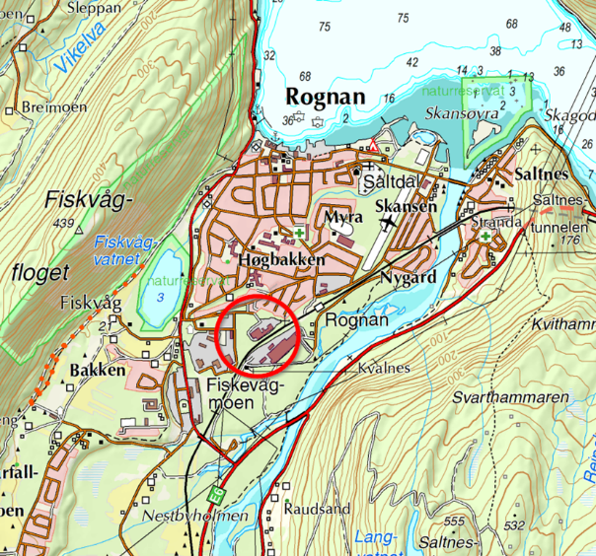 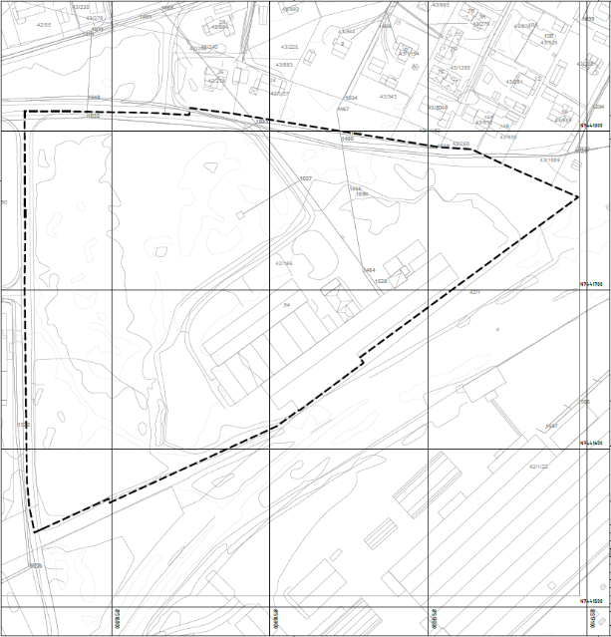
Planområdets beliggenhet, vist med rød ring Planavgrensning
Planens formål
Formålet med planarbeidet er å legge til rette for utvikling og etablering av næringsvirksomhet og offentlig tjenesteyting innenfor planområdet. Planforslaget skal tilrettelegge for en næringsutvikling på eiendommen i form av produksjonsbedrifter, entreprenør- og anleggsbedrifter, engros og lager, verksted og håndverksbedrifter. Det er foreløpig ikke planlagt konkrete tiltak for hele planområdet.
På området står det i dag et større næringsbygg på ca. 5.800 m2 som benyttes av ambulansetjenesten, Salten brann IKS og posten. Bygningen benyttes også av forskjellige næringsvirksomheter. Nordvest i planområdet er et nytt næringsbygg under etablering.

Overordnet planstatus
I kommuneplanens arealdel 2009-2013 inngår planområdet i restriksjonsområdet unntatt for rettsvirkning. Det foreligger reguleringsplaner for deler av planområdet og planen er følgelig ikke i samsvar eller i strid med overordnet plan. En regulering av området vil medføre at overordnet plan blir ivaretatt. I vest er området i gjeldende reguleringsplan fra 1985 med planID 1985002 avsatt til industri. I nord er gjeldende reguleringsplan fra 1975 med planID 1975002 avsatt til kjørevei.

Oppstartsmøte
Det ble avholdt oppstartsmøte med planmyndigheten den 21.10.21. Møtereferat følger vedlagt.

Krav om konsekvensutredning
Forslaget er av Saltdal kommune vurdert til å ikke utløse krav om konsekvensutredning eller planprogram, jfr. Plan- og bygningslovens § 4-1.

Medvirkning og innspill
Alle innkomne innspill vil bli oversendt til kommunen sammen med plankonsulten sitt sammendrag med kommentar. Alle innspill vil bli vedlagt planbeskrivelsen og en oppsummering av merknadene vil tas inn i planbeskrivelsen.

Innspill, merknader, opplysninger, mm. og spørsmål til planarbeidet kan sendes per e-post til Salten Consult AS v/ Cathrine Y. Pedersen. E-post: cathrine.y.pedersen@saltenconsult.no.

Frist for innspill til planarbeidet er satt til onsdag den 22.12.2021.

Vedlegg
- Planinitiativ med vedlegg
- Referat fra oppstartsmøte

Planinitiativet med vedlegg og referat fra oppstartsmøtet er også tilgjengelig på nettsidene til Saltdal kommune.

